`УО «Белорусский государственный университет информатики и радиоэлектроники»
Кафедра ПОИТ

Отчет по лабораторной работе №3
по предмету «Объектно-ориентированные технологии программирования и стандарты проектирования»

Выполнил:
Харкевич М. А.
Гр. 451003
Проверил:
Терешкова К. Д.

Минск 2026
Цель работы: Изучение и практическое применение порождающих паттернов проектирования и принципа инверсии зависимостей для создания объектов без привязки к конкретным классам. Реализация принципа открытости/закрытости при построении архитектуры графического редактора, разделение логики управления объектами и их создания, а также реализация текстовой сериализации списка объектов.

Краткие теоретические сведения:

Класс – это тип данных, предназначенный для создания объектов. Он служит описанием «динамического модуля», у которого может быть много экземпляров.
Принцип открытости/закрытости – программные сущности должны быть открыты для расширения, но закрыты для модификации. Это означает, что функционал системы можно дополнять новыми классами без изменения уже отлаженного кода.
Фабричный метод (Factory Method) – это специальный метод, который отвечает за создание объектов. Вместо того чтобы создавать конкретную фигуру прямо в коде формы, мы перекладываем эту задачу на «фабрику». Это позволяет основной программе работать с абстрактной фигурой, не зная заранее, будет это круг или квадрат.
Сериализация – это процесс преобразования состояния объекта в последовательность байтов или текстовую строку для последующего сохранения в файл или передачи по сети.
Десериализация – обратный процесс восстановления объекта из сохраненного формата.

Код программы:

Модуль Program:
using System;
using System.Windows.Forms;

namespace MyShape
{
static class Program
{
[STAThread]
static void Main()
{
Application.EnableVisualStyles();
Application.SetCompatibleTextRenderingDefault(false);
Application.Run(new MainForm());
}
}
}
Модуль Shape:
using MyShape;

namespace MyShape
{
public abstract class Shape //Abstract base class for all geometric shapes
{
public int x, y, x2, y2; // Coordinates: where the mouse was pressed and
released
public Color color; //Color
public bool IsSelected { get; set; } // Flag to track if the shape is
currently selected for editing
public IDrawStrategy DrawStrategy { get; set; } //Strategy for drawing
the specific shape
}
}
Модуль ShapeList:
namespace MyShape
{
class ShapeList
{
private List<Shape> list = new List<Shape>(); // Internal storage for
shapes

public void Add(Shape shape) // Adds a new shape to the collection
{
list.Add(shape);
}

public List<Shape> GetList() // Returns the full list of shapes
{
return list;
}

public void DrawAll(Graphics graphics)
{
foreach (var shape in list)
{
shape.DrawStrategy.Draw(graphics, shape); // Polymorphic call:
how to draw the
shape
}
}
}
}
Модуль IDrawStrategy:
using System.Drawing;

namespace MyShape
{
public interface IDrawStrategy
{
void Draw(Graphics graphics, Shape shape); // Method to draw a shape on
the graphics surface
Rectangle GetBounds(Shape shape); // Calculates the bounding rectangle
of the shape
bool ContainsPoint(Shape shape, int pointX, int pointY); // Checks if the given
coordinates are
inside the shape's
boundaries
}
}
Модуль CircleDrawStrategy:
namespace MyShape
{
class CircleDrawStrategy : IDrawStrategy // Concrete strategy for circle
logic
{
public void Draw(Graphics graphics, Shape shape)
{
using (Pen pen = new Pen(shape.color, 2))
{
Rectangle visualBounds = GetBounds(shape); // Drawing using the
bounds provided
by the strategy
graphics.DrawEllipse(pen, visualBounds);
}
}

public Rectangle GetBounds(Shape shape)
{
int width, height, size, left, top;
// Calculation logic
width = Math.Abs(shape.x - shape.x2);
height = Math.Abs(shape.y - shape.y2);
size = Math.Min(width, height);
left = Math.Min(shape.x, shape.x2);
top = Math.Min(shape.y, shape.y2);
return new Rectangle(left, top, size, size);
}

public bool ContainsPoint(Shape shape, int pointX, int pointY)
{
Rectangle bounds = GetBounds(shape); // Get the same bounds used for
drawing
bounds.Inflate(5, 5); // Margin for selection
return bounds.Contains(pointX, pointY);
}
}
}
Модуль ShapeFactories:
namespace MyShape
{
public abstract class ShapeFactory //Class ror all fabrics
{
public abstract Shape Create();
}

// Concrete implementations for each shape
public class LineFactory : ShapeFactory
{
public override Shape Create() => new Line();
}
public class CircleFactory : ShapeFactory
{
public override Shape Create() => new Circle();
}
public class RectFactory : ShapeFactory
{
public override Shape Create() => new MyRectangle();
}
public class SquareFactory : ShapeFactory
{
public override Shape Create() => new Square();
}
public class ElipseFactory : ShapeFactory
{
public override Shape Create() => new Elipse();
}
public class TriangleFactory : ShapeFactory
{
public override Shape Create() => new Triangle();
}
}

Результат работы:

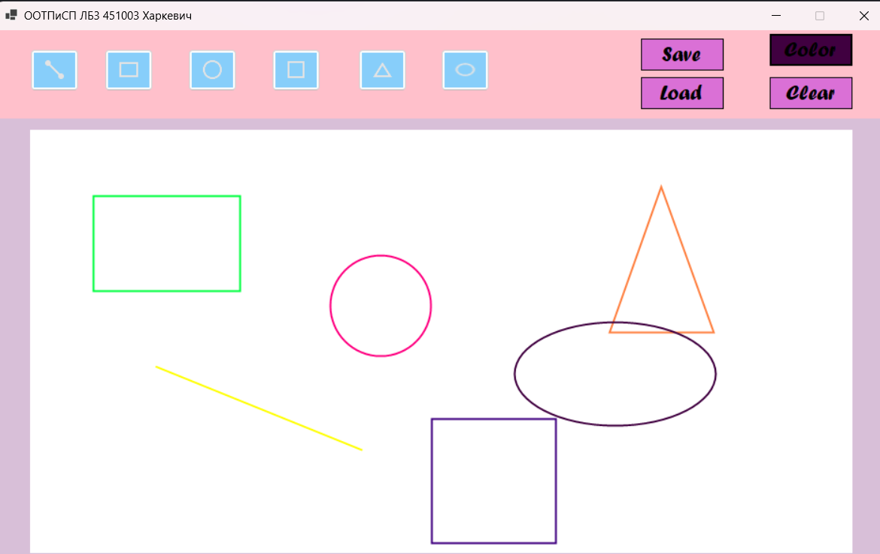

Вывод:

В ходе лабораторной работы был модернизирован графический редактор, архитектура которого теперь поддерживает полноценную сериализацию и десериализацию объектов в текстовый формат. Благодаря внедрению паттерна «Фабричный метод», удалось реализовать восстановление объектов из файла. Это обеспечило строгое соблюдение принципа открытости/закрытости: система позволяет расширять иерархию фигур, не затрагивая логику сохранения и загрузки данных.

